КОЛЛАПС SII КЛАТРАТА КРЕМНИЯ ПРИ ВЫСОКИХ ДАВЛЕНИЯХ ВОДОРОДА

Орлов Н.С.

Институт физики твердого тела РАН, Черноголовка, Россия
Московский государственный университет имени М.В. Ломоносова
nikita.s.orlov@outlook.com

Клатратами называют соединения включения, кристаллическая решетка которых, образованная молекулами или атомами вещества «хозяина», содержит полости, способные вместить в себя слабо связанные с ней атомы и молекулы вещества «гостя». Ранее, в основном, изучались клатратные фазы льда. Кремниевые клатраты стали объектом интенсивных экспериментальных и теоретических исследований лишь в последние годы [1], прежде всего, с целью поиска новых полупроводниковых материалов.
Настоящая работа посвящена изучению кубической (тип sII) клатратной структуры Na_{x}Si₁₃₆ с 0 ≤ х ≤ 24, получаемой путем термического разложения моносилицида натрия NaSi в вакууме. В отличие от клатратов льда, Na_{x}Si₁₃₆ остается термически устойчивым при практически полном освобождении полостей от атомов «гостя». Таким образом, клатрат кремния с малым содержанием натрия, потенциально, может использоваться как «контейнер» для обратимого запасания других веществ с малым размером атомов (например, водорода), что придает его исследованию дополнительный интерес.
В работах [2,3] были опубликованы экспериментальные данные по концентрационной зависимости a(x) параметра элементарной ячейки клатрата Na_{x}Si₁₃₆, но полученные результаты противоречили друг другу при x < 10, см. рис. 1. Мы синтезировали несколько порошковых образцов клатрата Na_{x}Si₁₃₆ с составами в этой наиболее интересной области малых значений x, исследовали их методом рентгеновской дифракции и определили параметры решетки методом Ритвельда, а методом рентгеноспектрального микроанализа установили среднее содержание натрия. Как видно из рис. 1, в интервале составов 2 ≤ x ≤ 10 параметр решётки наших образцов (сплошные кружки) слабо зависит от содержания Na в согласии с результатами работы [2] (открытые квадратики).
Рис. 1. Зависимость a(x) параметра кубической решётки клатратной фазы Na_{x}Si₁₃₆ при комнатной температуре. Треугольники –данные [3], квадратики – [2], кружки – наши данные.

Для потенциального использования клатратной фазы Na_{x}Si₁₃₆ в аккумуляторах водорода необходимо знать область ее термической устойчивости при повышенных температурах и давлениях водорода. Мы изучили распад клатрата Na₇Si₁₃₆ на термодинамически равновесную смесь кремния с кристаллической решеткой алмазного типа и натрия путем выдержки образцов в течение 24 час при значениях температуры и давления, указанных значками на рис. 2. Полученная область термической устойчивости Na₇Si₁₃₆ заштрихована.
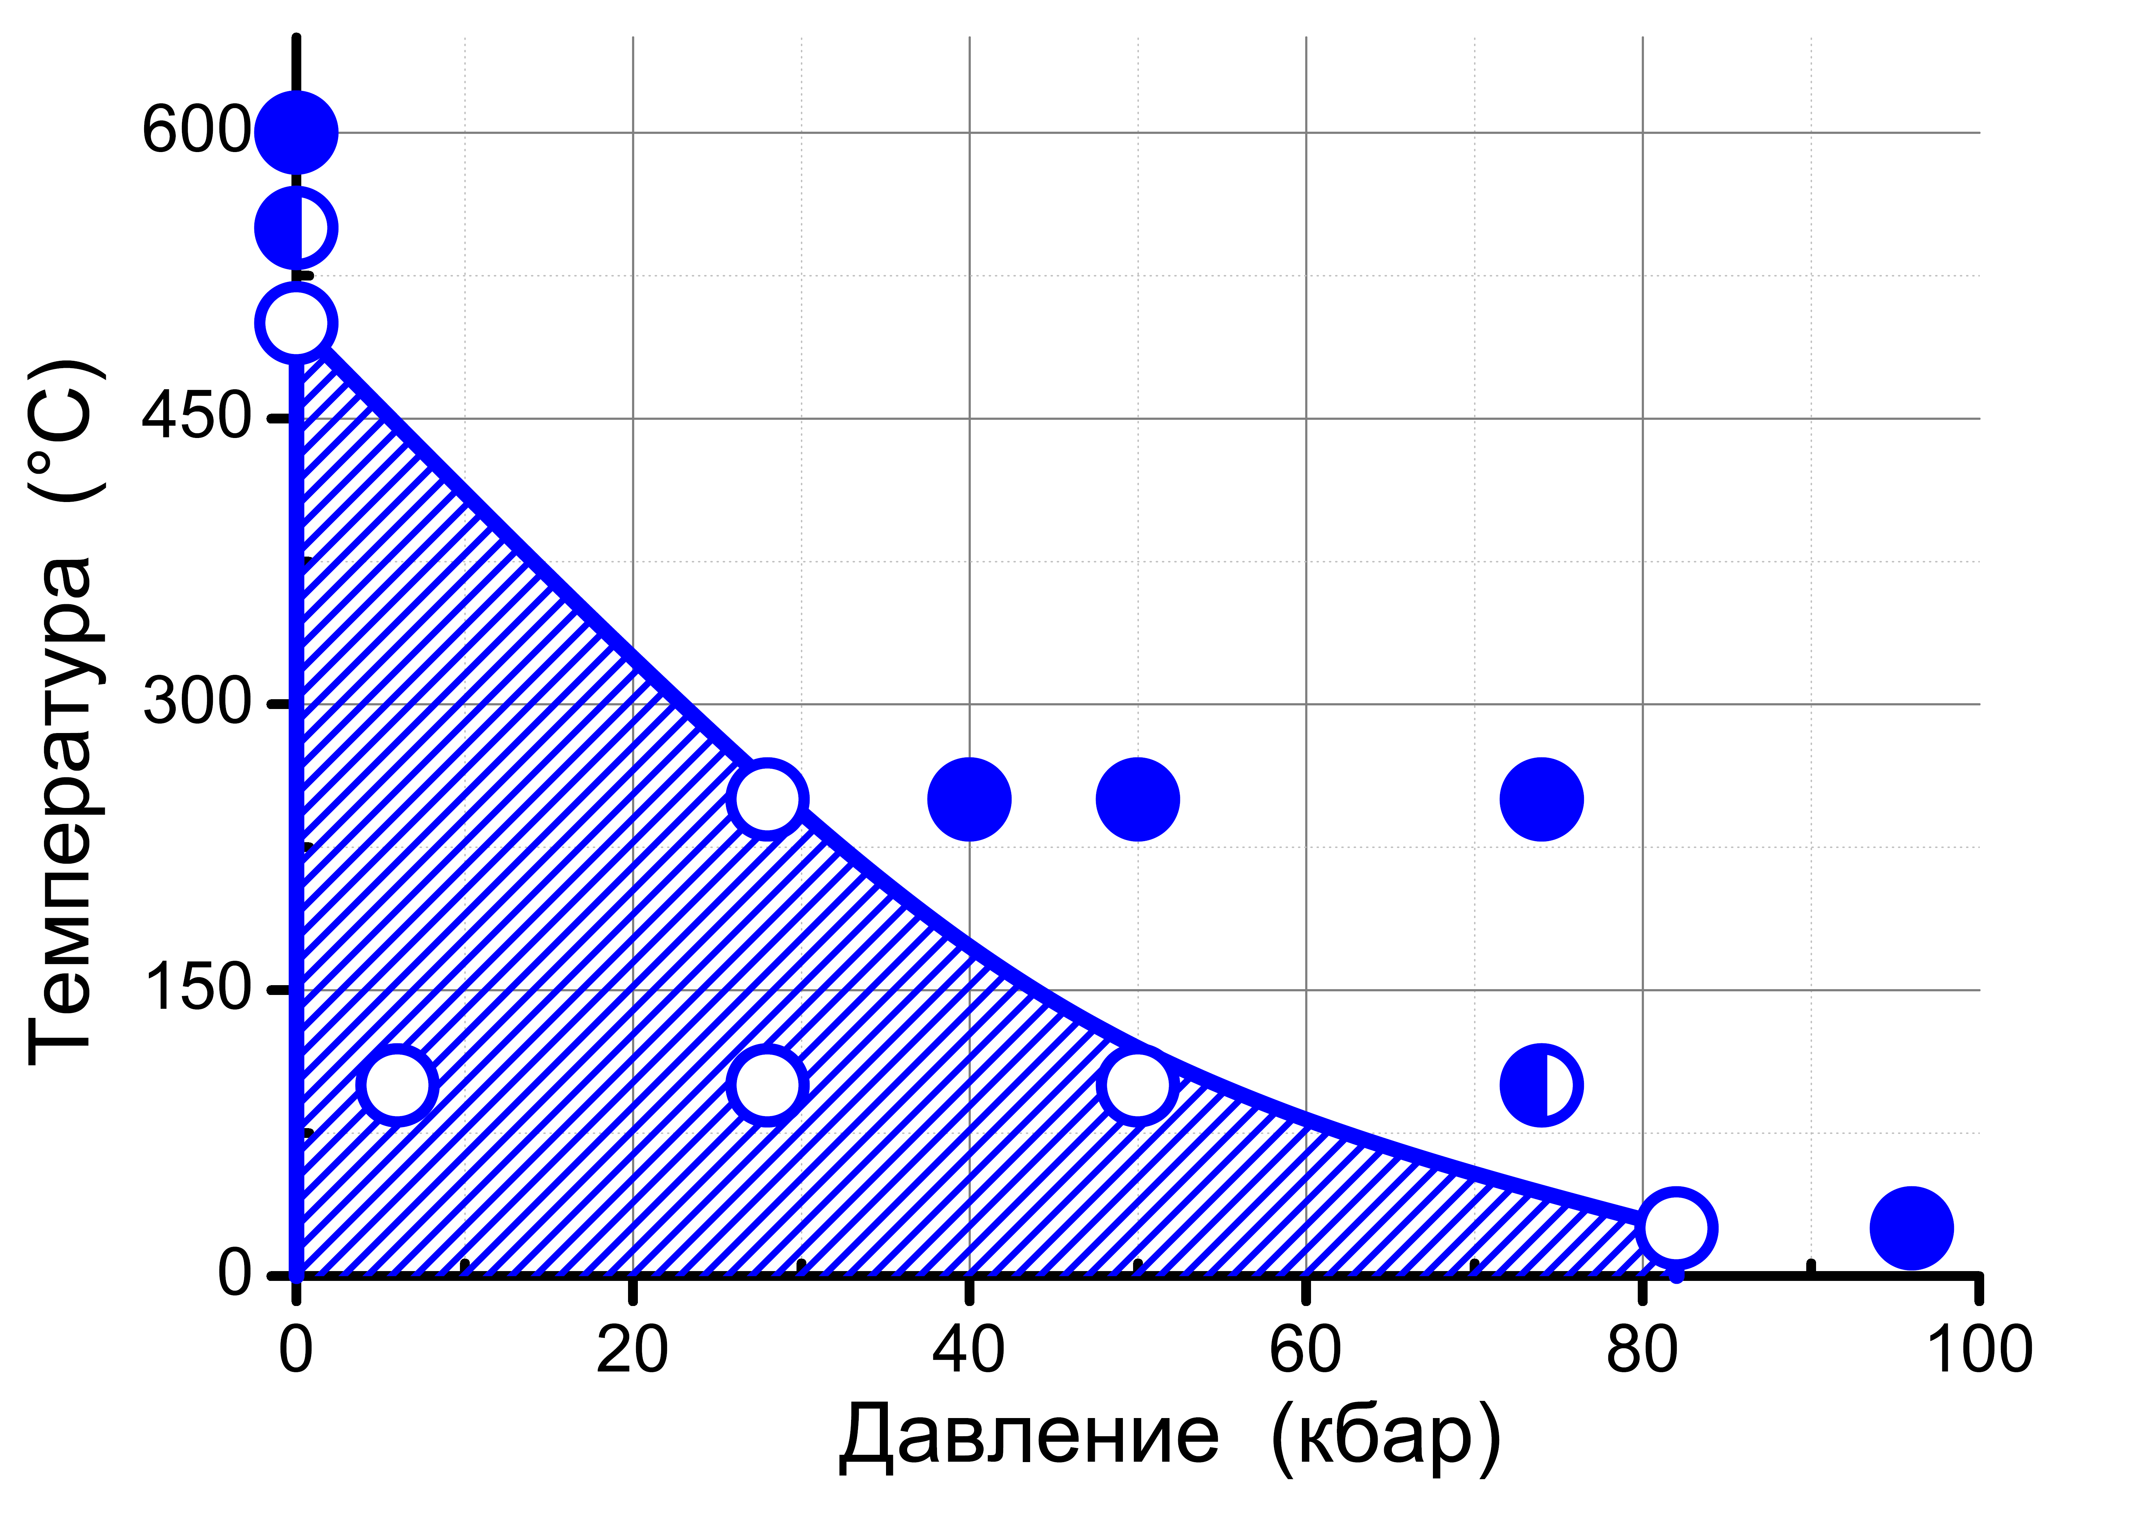

Рис. 2. Открытые кружки – доля клатратной фазы не изменилась; наполовину закрашенные кружки – доля клатратной фазы значительно уменьшилась; сплошные кружки – клатратная фаза исчезла.

Литература:
1. Juli-Anna Dolyniuk et al. Mater. Sci. Eng. R-Rep. 108 (2016).
2. E. Reny et al. J. Mater. Chem. 8, 2839 (1998).
3. G.K. Ramachandran, J. Dong, J. Diefenbacher, J. Solid State Chem. 145, 716 (1999).

